HƯỚNG DẪN CẬP NHẬT LỊCH CÔNG TÁC TUẦN

NHẬP Đ/C: calendar.google.com

1/ Nhập đ/c mail + mật khẩu
c2tanthanhtt.longan@moet.edu.vn

2/ Chuyển về lịch Tháng

3/ Nháy đúp chuột vào vùng trống của ngày cần cập nhật

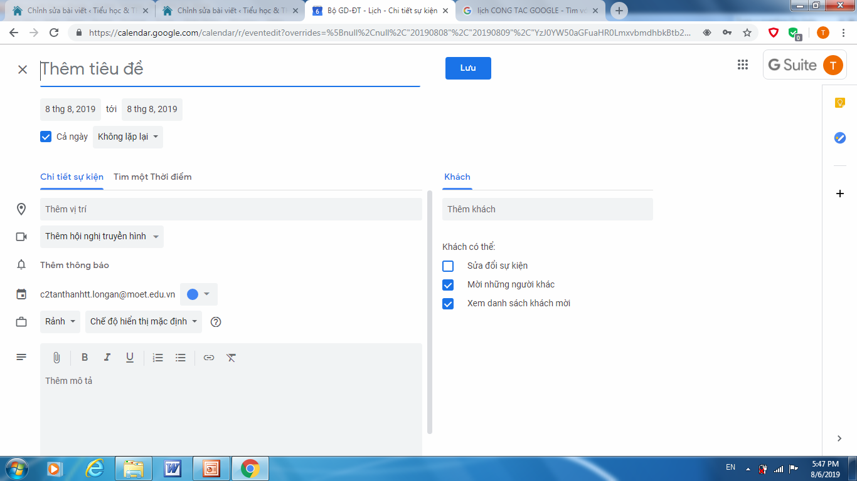

4/ Nhập đầy đủ nội dung theo yêu cầu

5/ Nháy Lưu

